Tema: Tempo correto para aplicação de fertilizante na terra para plantio

Situação problema: erro humano em realizar agendamento de pulverização com dados reais da necessidade de solo, porém sem atenção a dados meteorológicos que afetariam a eficácia e geraram desperdício/prejuízo.

1 - Entregas:

1.1 - Para o canva:

- Justificativa
- Objetivos
- Benefícios
- Produtos/entregas
- Escopo
- Restrições
- Premissas
- Riscos
- Stakeholders

1.2 - Seleção do contexto e justificativa

1.3 - Levantamento de requisitos

1.4 - Definição de Escopo e Priorização: Aplicação das técnicas Matriz É / NÃO É / FAZ /
NÃO FAZ (para delimitar o escopo) e Matriz MoSCoW (para priorizar os requisitos).

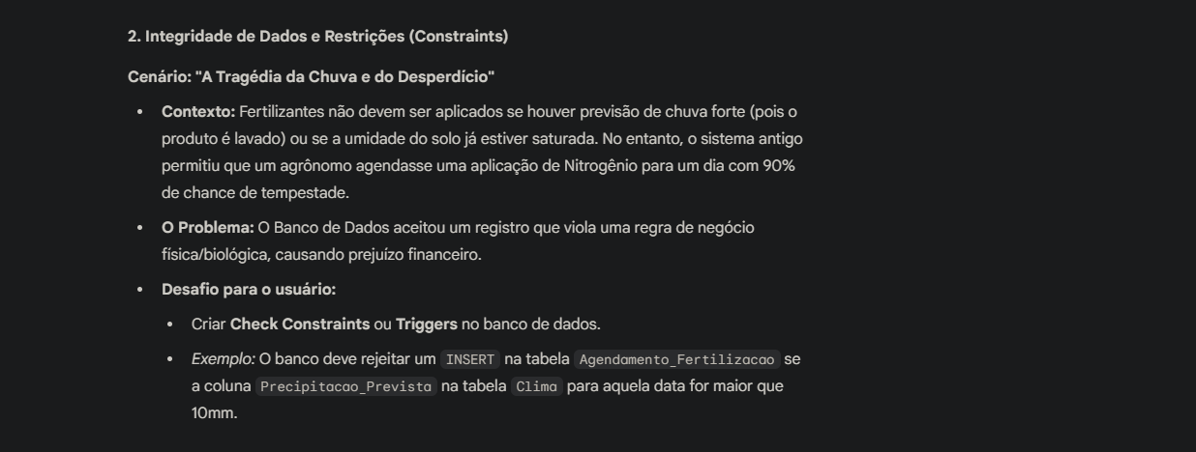

- Determinação do período de tempo para amonificação e nitrificação de diversos fertilizantes nitrogenados

